3.10.1 建模技巧

一、建模技巧
接到设计任务后，应先研究产品的整体轮廓，然后再考虑细节，对整个产品进行统一的规划设计，尽可能使用全参数化的建模方法，具体如下：
- 特征(Feature) 分解
分析零件的形状特点，然后把它隔离成几个主要的特征区域，接着对每个区域再进行粗线条分解，直至在脑子里有一个总体的建模思路以及一个粗略的特征图，同时要辨别出难点、 容易出问题的地方；
- 基础特征(Base Feature)设计
用扫描特征或基本体素建立零件的最原始形状；
- 详细设计
先粗后细－－先作粗略的形状，再逐步细化；
先大后小－－先作大尺寸形状，再完成局部的细化；
先外后里－－先作外表面形状，再细化内部形状；
- 细节设计
用成型特征（如孔、凸台等）和特征操作（如倒圆角、倒斜角等）方法进行产品的细节设计。

二、倒圆角的基本思路
- 先大后小；
- 先少后多；
- 同类型的边一起倒；
- 先支路后干路。
例题3-3：按图3-176要求建立模型，本例题重点介绍从分割线拔锥。操作步骤如下：
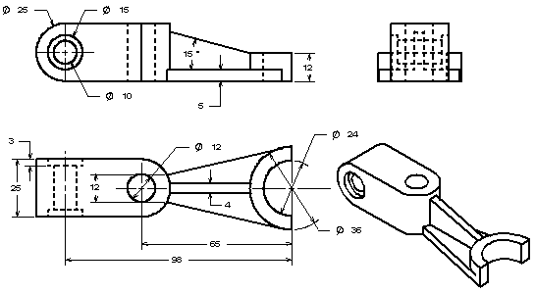

图3-176
- 选择File→New，输入文件名如liti3，单位设为mm；
- 选择Application→Modeling，进入建立模型模块；
- 选择Insert→Curve→Basic Curve或图标 ，根据图3-176的要求完成图3-177所示的曲线，注意：有些线只起辅助作用；
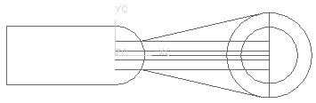

图3-177
- 利用修剪和删除功能完成图3-178所示的曲线；
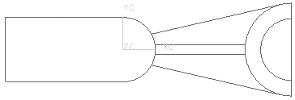

图3-178
- 按鼠标右键MB3，从弹出菜单中选择Replace View→TFR-TRI；
- 选择Insert→Form Feature→Extrude…或图标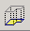，选择Direction_Distance，并接受缺省的方向，分四次进行拉伸，并对四个拉伸体进行并操作，完成图3-179所示的要求。注意：当提示行提示Define Region Point For Cut Section时，应用MB1键点击拉伸区域；
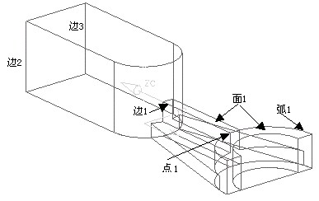

图3-179
- 从分割线拔锥
- 首先建立分割线：利用Center，Start，End方法通过弧１的圆心和两个端点建立圆弧，此圆弧即为分割线；
- 选择Edit→Face，在弹出的对话框中单击图标分割表面，选择面1，OK，选择分割线将面1分割开；
- 选择Insert→ Feature Operation→ Taper或图标，单击图标建立从分割线的拔锥：
  - 单击图标，选择分割线；
  - 单击图标，选择图3-179所示的边1为拔锥的参考方向；
  - 单击图标，选择图3-179所示的点1为拔锥的参考点；（点1位于边1上）
  - 输入拔锥角度15°，选择OK或Apply。
注意：如果结果不对，不必选择Undo。在模型导航器中用MB1键选择刚刚建立的拔锥特征，按MB3键，从弹出菜单中选择Edit Parameters，将拔锥角度改为-15°即可。如图3-180所示。
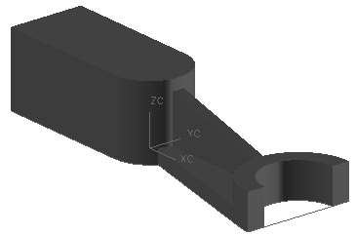

图3-180
- 按图3-176的要求分别完成通孔和台阶孔的建立。台阶孔可以从两侧建立两个；
- 按照例题2第8步的方法，选择图3-179的边2和边3倒圆角，半径为12.5；
- 保存该部件。
例题3-4：按图3-181要求建立模型，本例题重点介绍倒圆角的基本思路和挖空特征及镜像引用特征等。此模型为对称结构，通过分析决定使用如下的操作步骤：
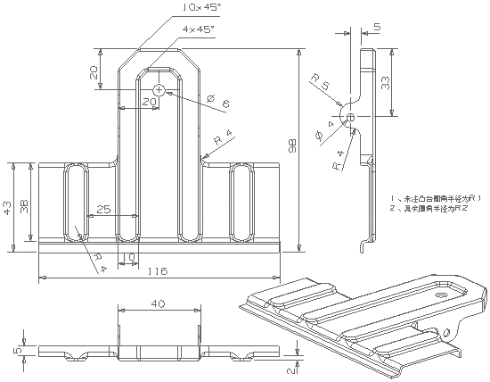

图3-181
- 选择File→New，输入文件名如liti4，单位设为mm；
- 选择Application→Modeling，进入建立模型模块；
- 选择Insert→Sketch或图标，进入草图对话框，根据图3-181的要求完成图3-182所示的草图曲线，并建立相应的几何约束和尺寸约束；
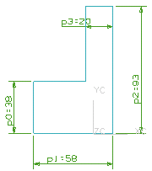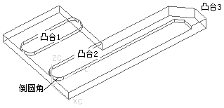

图3-182 图3-183
- 对草图进行拉伸，起始距离和终止距离分别为0和5，如图3-183所示；
- 建立凸台，凸台1的参数为X length=38，Y length=10，Z length=2，Corner Radius=4；凸台2的参数为X length=93，Y length=10，Z length=2，Corner Radius=0；凸台3的参数为X length=10，Y length=10，Z length=2，Corner Radius=0，如图3-183所示；
- 分别建立两个倒斜角和凸台2的倒圆角，如图3-183所示；
- 倒圆角
- 按照先大后小的思路先给R4倒圆；
- 再给两个倒斜角倒圆，半径为2；
- 给凸台1的顶端面和底端面同时倒圆，半径为1，注意打开开关Add Tangent Edges；
- 给凸台2和凸台3倒圆，半径为1，注意打开开关Add Tangent Edges；
- 给拉伸体的边倒圆，半径为2，如图3-184所示；
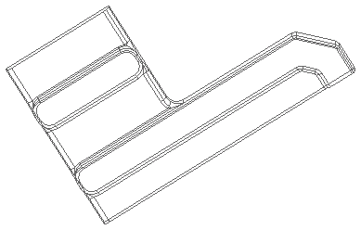

图3-184
- 建立挖空体（有三个穿通面），如图3-185所示；
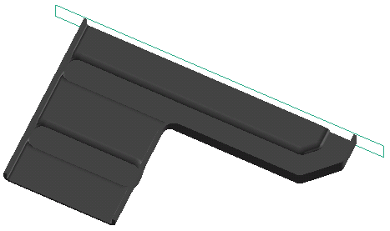

图3-185
- 过拉伸体的的右端面建立基准面，如图3-185所示；
- 建立镜像引用特征，打开开关All in Body，选择拉伸体，则拉伸体中的所有特征皆被选中，选择基准面作镜像面；
- 选择Insert→Feature Operation→Unite…，将镜像引用特征与种子实体进行并操作；
- 通过实体的一条边建立拉伸体，如图3-186所示，注意拉伸方向和偏置方向，参数设置为：Start Distance = 0，End Distance = 5，First Offset = 0，Second Offset = -1；
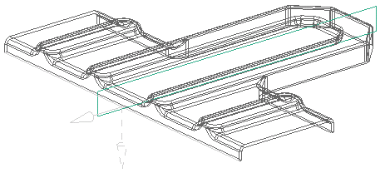

图3-186
- 给刚刚建立的拉伸体倒圆角；
- 按图3-181的要求完成其余部分的详细设计，图3-187是该部件的模型导航器；
- 保存该部件。
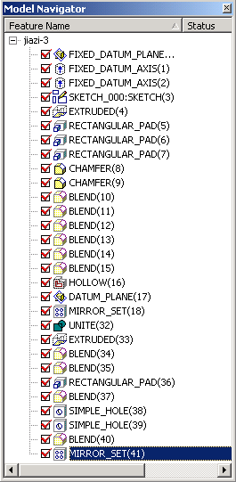

图3-187 例题4的模型导航器

